11111111杀跌[Table_Title]
权益市场一周回顾及展望
社融数据超预期，周期表现靠前 (2021.3.8-2021.3.14)

一、主要事件点评

1.1. 社融数据超预期
2月我国新增人民币贷款1.36万亿（预期值0.92万亿），新增社融1.71万亿（预期值1.07万亿），M2同比增长10.1%（预期值9.6%），均高于市场预期。
2月新增人民币贷款增长超出市场预期，主要是由于企业和居民中长贷表现强势。具体来看，当月同比多增0.45万亿，创下同期历史新高，且信贷结构表现依然良好。消费复苏叠加购房需求，居民贷款表现依然良好，此外，还受到去年疫情冲击的低基数影响。2月居民贷款当月新增0.14万亿，同比增加0.55万亿。其中居民短贷当月减少-0.27万亿，同比少减0.18万亿，指向居民消费继续回暖。居民中长贷当月新增0.41万亿，同比增加0.37万亿。

二、上周市场回顾
大类资产方面，道琼斯工业指数（+4.07%）领涨、纳斯达克指数（+3.09%）、日经225指数（+2.96%）；而万得全A指数（-2.43%）、恒生指数（-1.23%）、NYMEX原油（-0.80%）表现相对较弱；海外主要股票市场涨跌不一，其中欧洲市场：英国富时100指数周涨幅+1.97%，德国DAX周涨幅+4.18%，法国CAC40周涨幅+4.56%。美国股市表现较强，纳斯达克指数周内涨幅+3.09%，标普500周内涨幅+2.64%，道琼斯工业指数周内涨幅+4.07%。
A股方面，市场行情表现较弱，上周各指数均有不同幅度下跌。上证综指周内下跌1.40%，报3453.08点；深证成指周内下跌3.58%，报13897.03点；创业板指周内下跌4.01%，报2756.81点。两市周内日均成交8763.36亿元，较上一周减少241.4亿元。两市个股周内跌多涨少，1011家上涨，44家平盘，3144家下跌；全市场上周累计涨停319家，上周累计跌停159家。
图：主要股指周涨跌幅，上证指数领涨（单位：%）
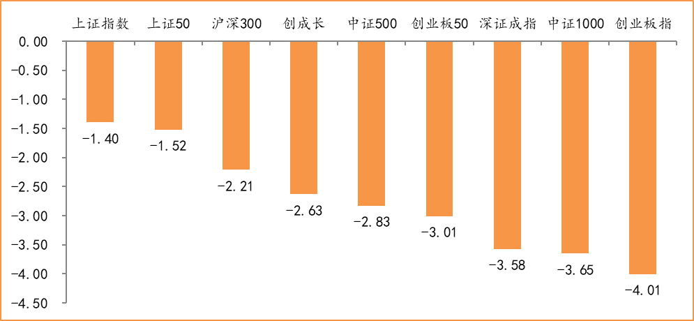
数据来源：wind，富荣基金管理有限公司
行业方面，公共事业板块涨幅领先，周度涨幅达+4.69%，其次是钢铁（+4.41%）和采掘（+1.62%）。今年以来钢铁板块表现较好，钢铁（+22.00%）、银行（+11.56%）、休闲服务（+9.19%）等行业涨幅居前，食品饮料（-9.79%）、计算机（-11.37%）、国防军工（-21.40%）等行业则表现相对弱势。
图：申万一级行业周涨跌幅，公共事业板块领涨（单位：%）
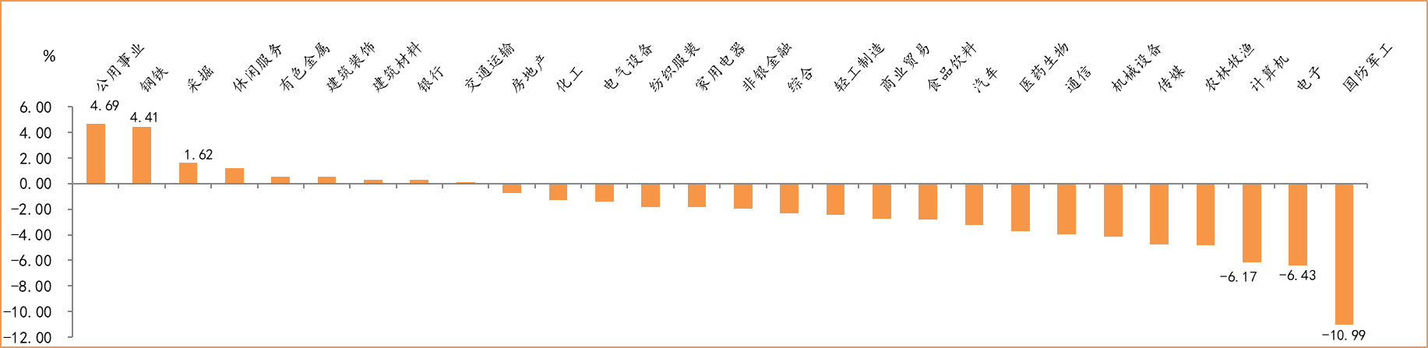
数据来源：wind，富荣基金管理有限公司
资金面看，陆股通上周净流入66.14亿元；全周新成立偏股型基金份额共计513.37亿份较前一周小幅减少；3月最新募资合计341.01亿元；本周限售解禁市值约103.38亿元，与上周相比大幅减少。

三、本周展望

3.1.本周展望：
上周市场整体仍处下跌态势，但下跌斜率继续减缓，前期跌幅较大的白酒、新能源等龙头公司开始企稳，“碳中和”受益的钢铁、煤炭、环保等板块则表现较为强势。周五美十年期国债大涨继续创出新高但纳指仅微跌0.59%，显示出市场对美债收益率的敏感度在逐步下降。整体而言我们认为市场中期进入震荡区间，短期不宜过分悲观但对反弹应降低预期。短期上周发布的2月社融数据以及即将公布的上市公司一季报将对市场有一定支撑，流动性方面2月社融同比增长13.30%较1月13.00%边际加速，其中企业中长期贷款表现亮眼反应了经济复苏的态势。但趋势来看今年是盈利增长和流动性收紧在赛跑，流动性逐步收紧带来估值中枢下移是大概率事件。基本面方面PMI月度数据11月以来已出现连续3个月的边际回落，从上市公司业绩同比增速来看预计高点将在一二季度显现，经济“填坑”后上市公司业绩增速将有回落压力。中期建议偏防守为主，关注银行以及周期板块，优化结构为重点，对于估值与业绩相匹配的龙头仍将是关注重点。

3.2.行业建议
1、银行、周期；
2、科技、消费龙头；
3、长期配置核心资产，各行业优质龙头标的。

3.3.风险提示
1、疫情控制不及预期；2、宏观经济超预期下行；3、上市公司业绩大幅下滑；4、政策不及预期。

附：主要数据更新

1. 全球大类资产、主要指数表现
表：大类资产涨跌幅，道琼斯工业指数领涨，万得全A指数领跌（单位：%）
 | 周涨跌幅(%) | 今年以来涨跌幅(%)
道琼斯工业指数 | 4.07 | 7.10
纳斯达克指数 | 3.09 | 3.35
日经225 | 2.96 | 8.28
LME铜 | 2.66 | 17.60
英国富时100 | 1.97 | 4.66
COMEX黄金 | 1.44 | -9.01
螺纹指数 | 0.50 | 7.59
中债总指数 | 0.08 | 0.23
LME铝 | -0.21 | 9.70
美元指数 | -0.36 | 1.90
NYMEX原油 | -0.80 | 35.12
恒生指数 | -1.23 | 5.54
万得全A | -2.43 | -2.66
数据来源：wind，富荣基金管理有限公司

图：全球主要股指周涨跌幅，法国CAC40指数领涨（单位：%）
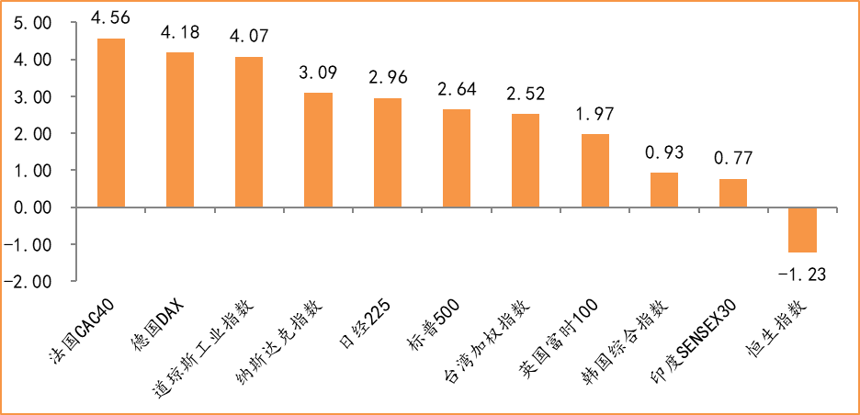
数据来源：wind，富荣基金管理有限公司

2.估值指标
图：主要股指市盈率PE（TTM），大幅下降
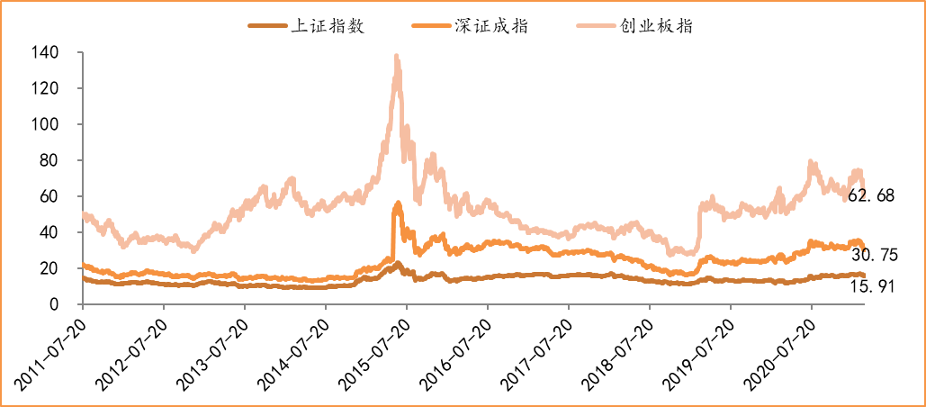
数据来源：wind，富荣基金管理有限公司

3.资金面
图：陆股通上周净流入66.14亿元
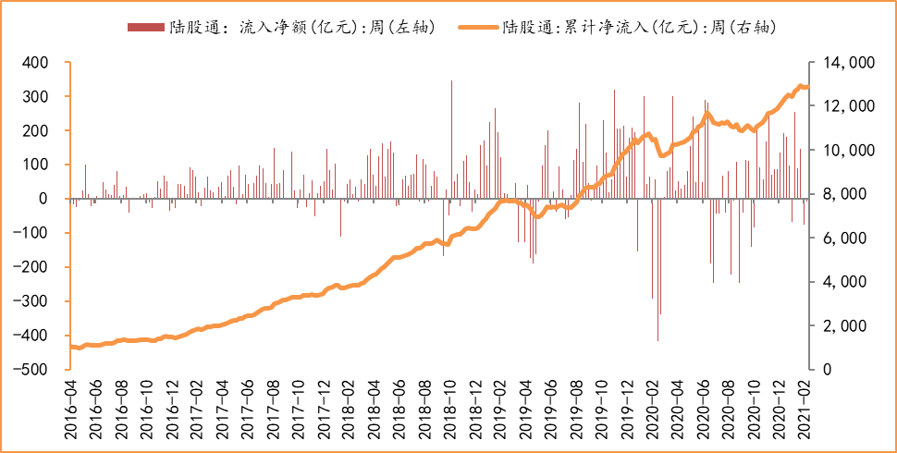
数据来源：wind，富荣基金管理有限公司

图：最新两融余额16510.38亿元，大幅减少
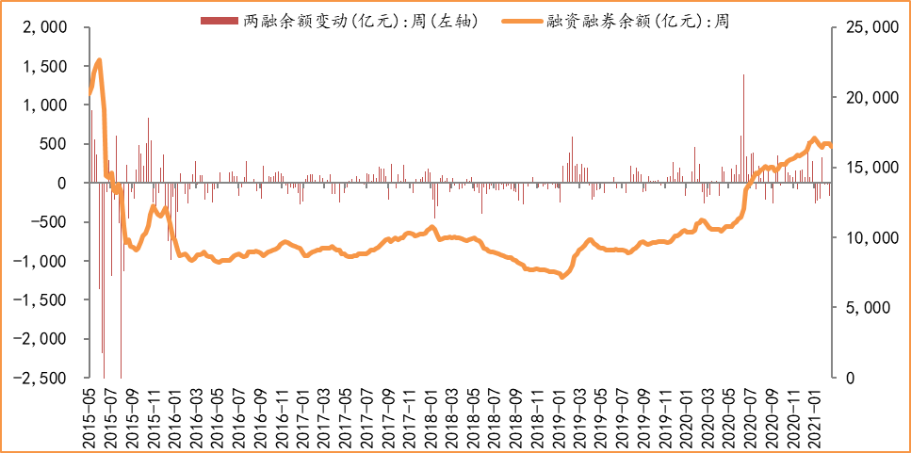
数据来源：wind，富荣基金管理有限公司

图：本周限售解禁市值约103.38亿元，较上周大幅减少
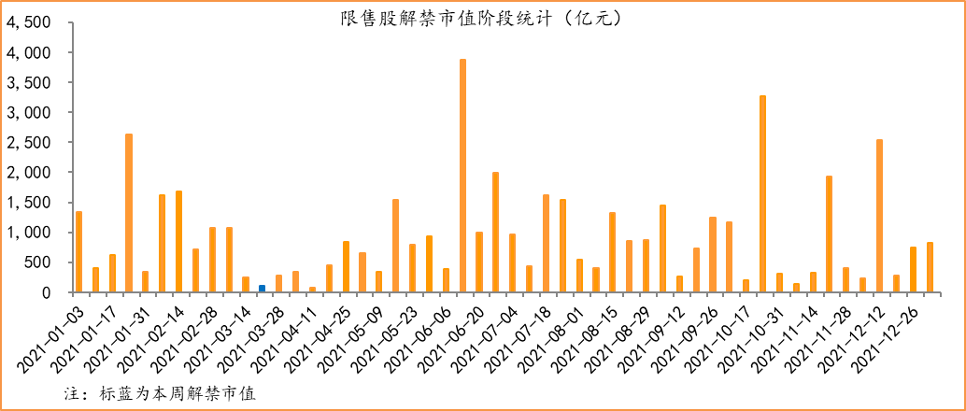
数据来源：wind，富荣基金管理有限公司

图：3月最新募资合计341.01亿元
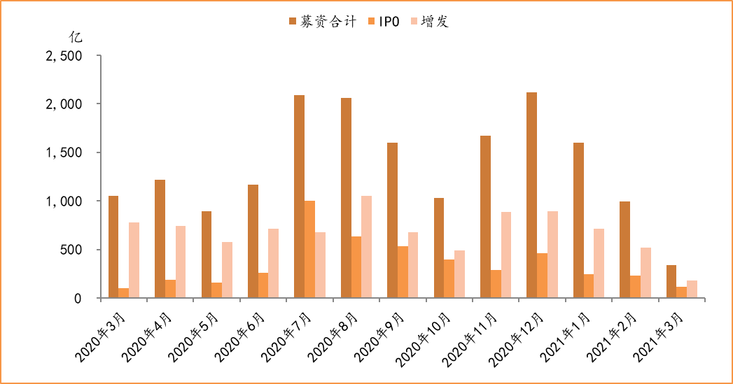
数据来源：wind，富荣基金管理有限公司

图：上周新成立偏股型基金份额共计513.37亿份，较前一周小幅减少
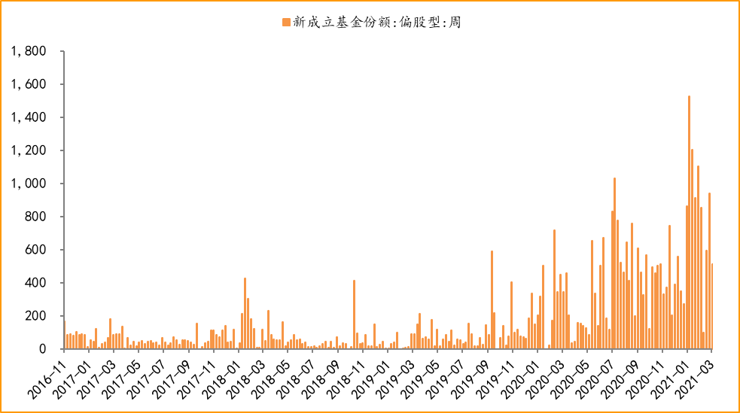
数据来源：wind，富荣基金管理有限公司

4.基本面
图：2月CPI同比减少0.20%，维持低位
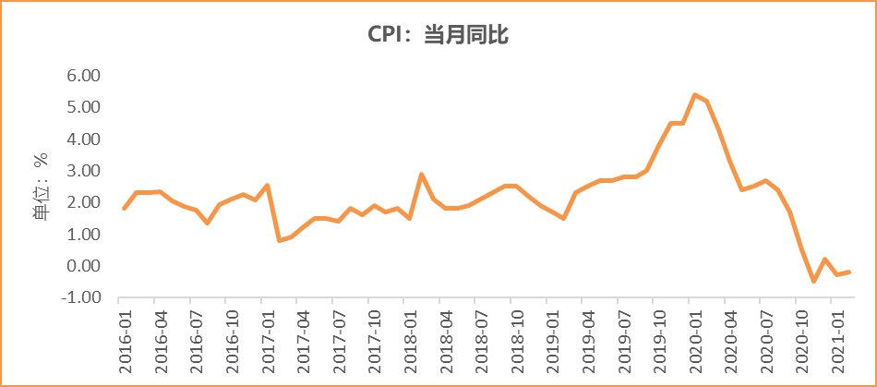
数据来源：wind，富荣基金管理有限公司

图：2月PPI同比增加1.70% ，持续恢复
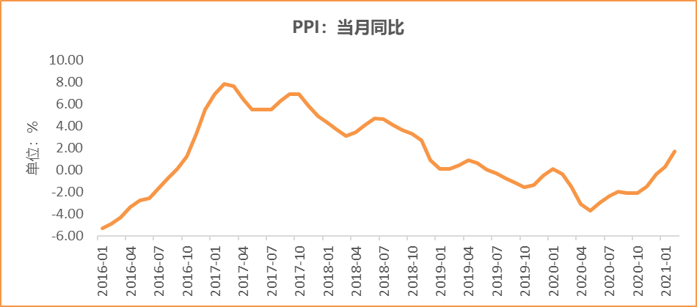
数据来源：wind，富荣基金管理有限公司

图：2月官方制造业PMI为50.60%，持续位于荣枯线上方
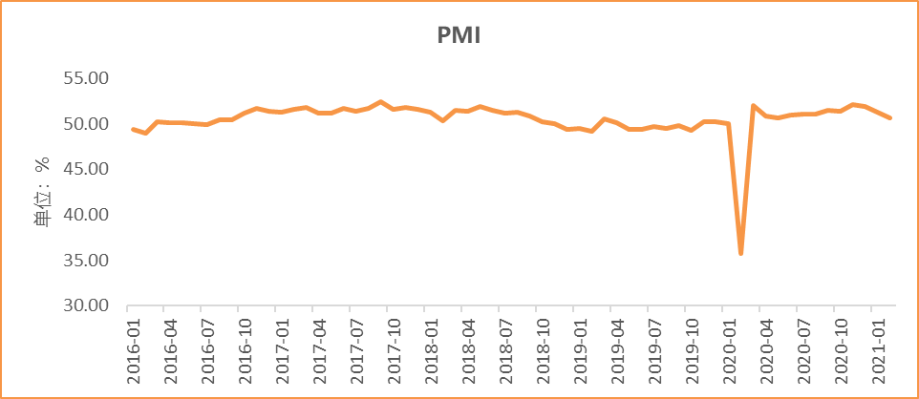
数据来源：wind，富荣基金管理有限公司

图：2月社会融资规模1.71万亿，同比高增
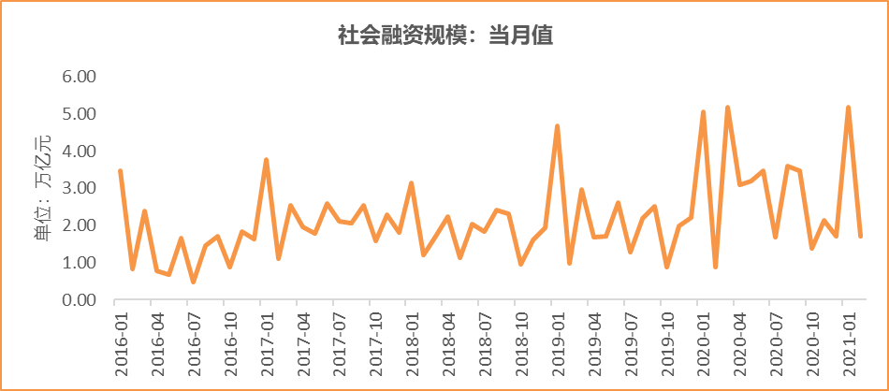
数据来源：wind，富荣基金管理有限公司

图：12月工业增加值累计同比增加2.80% ，继续恢复
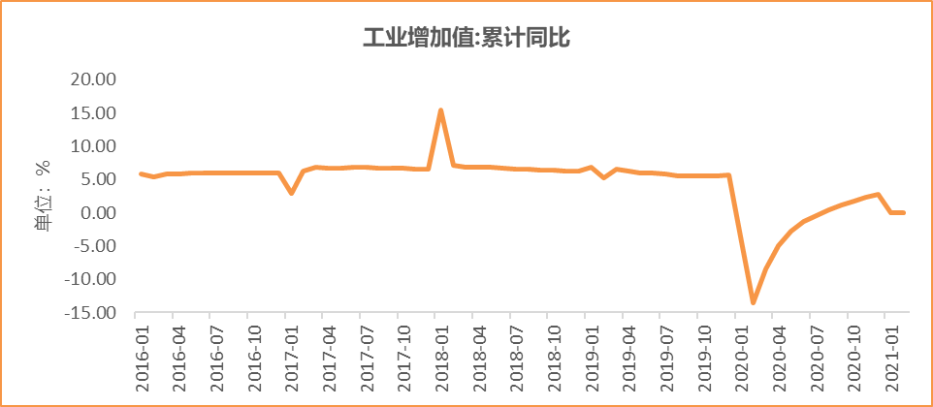
数据来源：wind，富荣基金管理有限公司

图：12月固定资产投资完成额累计同比上涨2.90% ，持续恢复
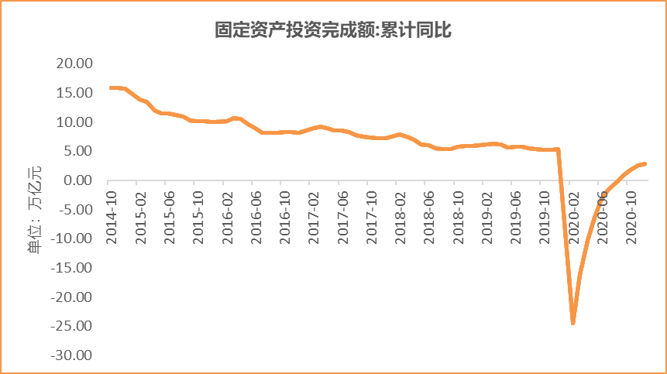
数据来源：wind，富荣基金管理有限公司

图：12月社会消费品零售总额同比增长4.60% ，持续恢复
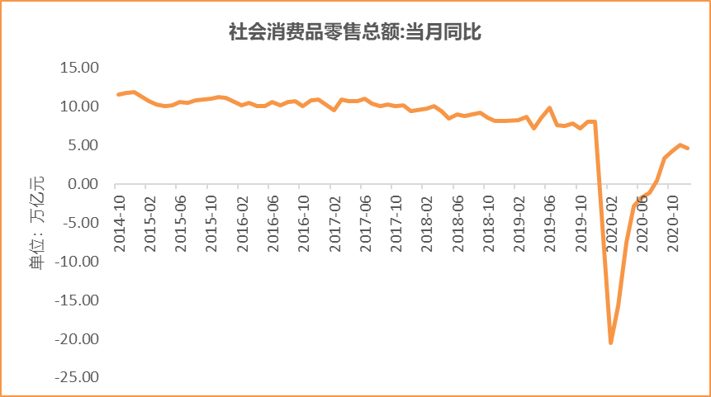
数据来源：wind，富荣基金管理有限公司

风险提示：1、本报告中的信息均来源于我们认为可靠的已公开资料和合作客户的研究成果，但本公司及研究人员对这些信息的准确性和完整性不作任何保证，也不保证本报告所包含的信息或建议在本报告发出后不会发生任何变更，且本报告仅反映发布时的资料、观点和预测，可能在随后会作出调整。2、本报告中的资料、观点和预测等仅供参考，在任何时候均不构成对任何人的个人推荐。市场有风险，投资需谨慎。

